Analysis of Marine Heatwaves Characteristics in Fisheries Management Area 711

**Laurentia Alexandra Saragih1*, Dwi Haryo Ismunarti1 ,Kunarso1 dan Rahaden Bagas Hatmaja2**

*1 Departemen Oseanografi, Fakultas Perikanan dan Ilmu Kelautan, Universitas Diponegoro, Jl. Prof Jacub Rais, Tembalang Semarang, Jawa Tengah 50265 Indonesia*

*,2 Pusat Riset Iklim dan Atmosfer, Badan Riset dan Inovasi Nasional KST Samaun Samadikun, Jl. Sangkuriang, Dago, Kecamatan Coblong, Kota Bandung, Jawa Barat 40135 Indonesia*

Email: laurentiaalexandrasa@students.undip.ac.id

**Abstrak (Times New Roman 11pt)**

Penelitian ini dilakukan untuk menganalisis karakteristik MHW di WPPNRI 711 meliputi Selat Karimata, Laut Natuna, dan Laut Natuna Utara yang mana merupakan wilayah yang memiliki potensi perikanan ikan pelagis kecil dan pelagis besar. Tujuan penelitian ini adalah untuk mengidentifikasi metriks MHW yang terjadi selama 42 tahun. Data yang digunakan dalam penelitian ini adalah data *remote sensing* suhu permukaan laut yang berasal dari *Copernicus Marine Environtment Monitoring Service* (CMEMS). Metode pendekatan yang digunakan yaitu dengan statistika deskriptif. Hasil yang ditemukan yaitu rata – rata karakteristik MHW di WPPNRI 711 yaitu frekuensi 2 – 4 kali per tahun; Rerata durasi 8 – 18 hari; dengan rerata intensitas 1oC – 1.6 oC. Tren frekuensi MHW mengalami peningkatan positif 0 – 0,2 kejadian per tahun; Tren durasi dengan rentang nilai -0,5 – 0,5 hari/tahun; Tren intensitas yaitu -0,08 oC – 0,08 oC per tahun. Kejadian MHW tertinggi berdasarkan kondisi intensitas selama 42 tahun terjadi pada tahun 2016, 1998, dan 2023.

**Kata kunci :** *Marine Heatwave* (MHW), suhu permukaan laut, satelit, WPPNRI 711

***Abstract***

***Analysis of Marine Heatwaves Characteristics in Fisheries Management Area 711***

*This study was conducted to analyze the characteristics of Marine Heatwaves (MHW) in Fisheries Management Area (WPPNRI) 711, which includes the Karimata Strait, Natuna Sea, and North Natuna Sea – areas with potential for both small and large pelagic fisheries. The data used in this study include satellite-derived sea surface temperature data from the Copernicus Marine Environment Monitoring Service (CMEMS). The analytical approach employed is descriptive statistical analysis. The result reveal that the average MHW metrics in WPPNRI 711 include the frequency occur at least 2 – 4 events per year; with duration of MHW average occur around 8-18 days; and the intensity ranging from 1,0oC – 1,6 oC. The frequency trend of MHW shows a positif increase around 0-0,2 events per year, while the duration trend ranges from -0,5 to 0,5 days per yea;. The intensity trend varies between -0,08 to 0,08 oC; High-intensity MHW events over the past 41 years occurred in 2016, 1998, and 2023.*

***Keywords :*** *Marine Heatwave (MHW), sea surface temperature, satellite, WPPNRI 711*

PENDAHULUAN (Times New Roman 11, ditebalkan)

Periode anomali naiknya suhu permukaan laut (SPL) yang berkepanjangan dapat mengakibatkan berbagai dampak terhadap kondisi ekosistem di laut (Ningsih *et al.,*2024). Suhu permukaan laut merupakan parameter oseanografi yang fundamental, yang mana dalam prosesnya suhu permukaan laut akan mengalami perubahan dalam ruang dan waktu secara natural (Santoso *et al.,*2021). Namun faktanya suhu permukaan laut secara global mengalami peningkatan secara terus menerus. Hal ini ditengarai akibat dari aktivitas manusia yang berdampak pada terjadinya pemanasan global (Febriani Irma & Gusmira, 2024). Selain itu dampak paling nyata dari pemanasan global yang saat ini terjadi yaitu perubahan iklim. Permasalahan pada bidang kelautan akibat dari perubahan iklim yaitu suhu permukaan laut yang ikut meningkat, hal ini terjadi karena lautan menyerap sebagian besar panas yang terperangkap di atmosfer. Meningkatnya suhu laut menimbulkan fenomena laut lain yang dinamakan *Marine heatwaves* (MHW).

*Marine heatwaves* adalah fenomena pemanasan ekstrim di laut dalam jangka pendek ketika suhu perairan berada di atas persentil ke – 90 dari keadaan klimatologis nya selama setidaknya lima hari (Hobday *et al.,*2016). MHW menyebabkan berbagai dampak pada kondisi ekosistem di laut mulai dari proses fisis laut sehingga berdampak pada kondisi sosial ekonomi manusia. MHW memiliki kemungkinan besar untuk terus mengalami peningkatan di berbagai belahan laut dunia akibat dari kondisi pemanasan global antropogenik (Beliyana *et al.,*2022). Terjadinya MHW dapat disebabkan oleh berbagai faktor yang berkaitan dengan interaksi antara atmosfer dan laut seperti *El Niño*, dan fluks panas permukaan yang cenderung terjadi ketika sistem tekanan tinggi atmosfer berada di atas wilayah air laut untuk waktu yang lama. Setiap kejadian MHW yang terjadi memiliki mekanisme yang berbeda dan bervariasi satu dengan yang lainnya, tergantung lokasi dan waktu kejadian MHW tersebut (Maulida *et al.,*2022).

Indonesia merupakan wilayah yang berada di antara dua Samudra besar dunia yang mana alirannya membawa massa air laut yang dikenal dengan *Indonesian Throughflow* (Iskandar *et al.,*2023). Aliran ini menjadikan karakteristik perairan laut di Indonesia mempunyai ciri khas tersendiri. Massa aliran air ini berasal dari belahan bumi bagian utara, dan sebagian dari selatan Samudra Pasifik yang bergerak dibawah tekanan angin permukaan, sehingga mempengaruhi kondisi variabilitas antar tahunan ENSO dan IOD (Gordon, 2005). Perairan Indonesia sendiri dibagi kedalam beberapa bagian berdasarkan pembagian wilayah tangkap ikan. Area perikanan tangkap Indonesia dibagi menjadi 11 bagian area, yang mana wilayah ini merupakan tempat penangkapan ikan dan pembudidayaan ikan yang meliputi perairan Indonesia, dan zona ekonomi eksklusif (ZEE) Indonesia yang potensial (Marpaung *et al.,*2022). Selat Karimata, Laut Natuna, dan Laut Natuna Utara yang menjadi satu bagian wilayah perikanan tangkap yang biasa dikenal dengan WPPNRI 711 mempunyai potensi tersendiri khususnya untuk perikanan tangkap. Wilayah ini juga dikenal sebagai area laut marjinal karena lokasinya berada di ujung barat laut kepulauan Indonesia.

WPPNRI 711 merupakan wilayah yang berbatasan langsung dengan Semenanjung Malaysia, Pulau Kalimantan bagian timur, Laut Jawa bagian selatan dan Laut Cina Selatan bagian utara yang mengakibatkan area ini memiliki karakteristik laut yang sangat kompleks. Beberapa penelitian sebelumnya terkait MHW di Indonesia yang mendeskripsikan bahwa mekanisme kejadian MHW di perairan Indonesia itu sendiri berbeda-beda, seperti di area Laut Selatan Jawa sampai Nusa Tenggara kejadian MHW berkaitan dengan terjadinya *downwelling* gelombang Kelvin yang menyebabkan bertiupnya angin utara di sepanjang equatorial Samudra Hindia selama terjadinya IOD negatif (Maulida *et al.,*2022), selain itu penelitian MHW di wilayah Selatan Sumatera yang memiliki karakteristik MHW yang lebih banyak ditemukan di daerah pesisir, yang mana hal ini terjadi karena adanya perbedaan kondisi pemanasan lokal yang terjadi di wilayah pesisir dan lepas pantai (Furqon & Ismail, 2021). Penelitian lain tepatnya di sebelah utara Laut Sawu, mekanisme terjadinya MHW dikaitkan dengan kontribusi paparan sinar dari atmosfer dalam bentuk fluks panas (Beliyana *et al.,*2022). Selain itu penelitian di wilayah pengelolaan perikanan Laut Indonesia yang dilakukan oleh (Habibullah *et al.,*2023) diketahui terdapat peningkatan durasi dan frekuensi terjadinya MHW di beberapa area wilayah pengelolaan perikanan dan salah satunya yaitu di WPPNRI 711. Namun khusus untuk WPPNRI 711, riset terkait MHW belum dikaji secara mendalam yang berkaitan dengan karakteristik, serta penyebabnya. Sementara itu, pemahaman terkait karakteristik MHW di WPPNRI 711 mulai dari frekuensi, durasi, rata- rata kejadian, dan intensitas terjadinya MHW dapat menjadi sumber informasi yang sangat bermanfaat. Hal ini dikarenakan kondisi MHW dapat berdampak pada kondisi kehidupan laut secara luas, mulai dari populasi molekuler sampai ke populasi hewan laut tingkat tinggi (Smith *et al.,*2024). Seperti kejadian di Laut Mediterania pada tahun 2003, MHW dengan kategori II (kuat) mengakibatkan munculnya pertumbuhan alga berfilamen coklat yang menutupi banyak habitat perairan dangkal di sekitar Laut Liguria, dampak MHW juga terjadi di Laut Tasman, Australia pada tahun 2015 dengan kondisi intensitas MHW maksimum mencapai 2,7oC, kondisi ini berakibat munculnya wabah penyakit baru pada kerang – kerangan yang dibudidayakan, kematian abalone liar, dan terlihatnya berbagai spesies ikan yang berada di luar habitat wilayah sebaran alaminya (Hobday *et al.,* 2018). Maka dari itu, penelitian terkait MHW di WPPNRI 711 penting untuk dilakukan dan informasi terkait MHW sangat bernilai untuk manajemen ikan, karang laut, dan sumber laut lainnya.

**MATERI DAN METODE**

Penelitian terkait MHW ini menggunakan data suhu permukaan laut, ENSO dan IOD yang didapatkan dari *Copernicus Marine Environmental Monitoring Service* (CMEMS) dengan alamat website https://marine.copernicus.eu/.

Metode yang digunakan dalam penelitian ini yaitu dengan pendekatan statistika deskriptif yaitu metode pengumpulan data dalam bentuk numerik, lalu dilakukan perhitungan rata – rata, persentil, korelasi, dan menghasilkan gambar dan juga grafik. Data tersebut digunakan untuk mengidentifikasi karakteristik MHW di Perairan WPPNRI 711 sehingga dapat dianalisis dan diambil kesimpulan. Data suhu permukaan laut digunakan untuk memberikan informasi tentang proses yang terjadi pada lapisan batasan antara laut dan atmosfer.

Lokasi wilayah penelitian ini yaitu di WPPNRI 711 yang terletak diantara -4oLS - 8oLU dan 102o-111oBT. Berdasarkan penelitian yang dilakukan oleh (Habibullah *et al.,* 2023) wilayah WPPNRI 711 merupakan salah satu wilayah yang mengalami fenomena *Marine Heatwaves*. Data SPL yang digunakan berasal dari Met Office yang merupakan bagian dari *Operational Sea Surface Temperature and sea – ice Analysis* (OSTIA). Produk OSTIA merupakan produk yang berdasarkan interpolasi optimal multi-skala, yang dikembangkan untuk implementasi dalam prediksi cuaca numerik dan sistem peramalan oseanografi. Data penelitian yang dilakukan selama 42 tahun dari tahun1982 – 2023 dengan melihat waktu kejadian ENSO dan IOD. Wilayah WPPNRI 711 dapat dilihat pada **Gambar 1**.

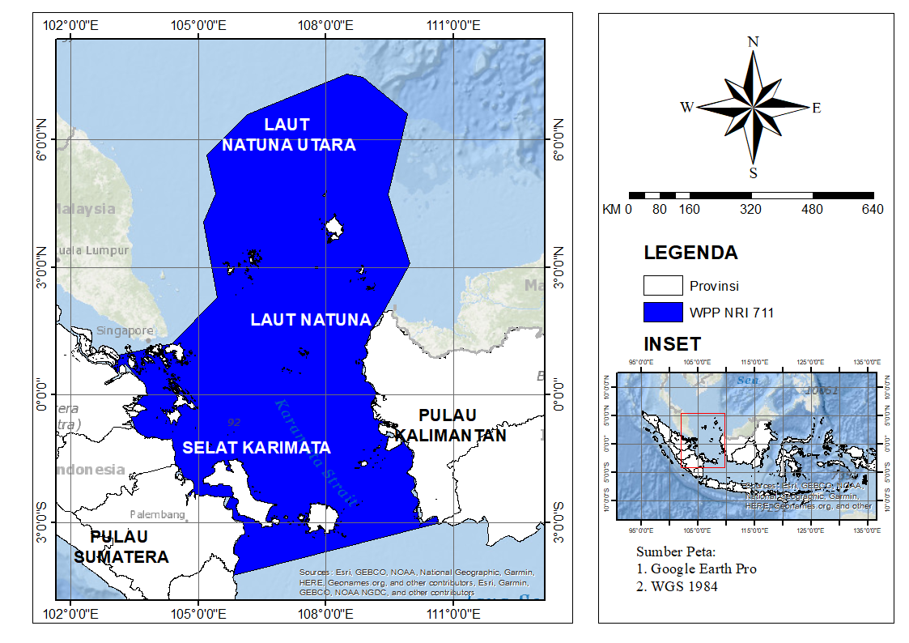

**Gambar 1.** Lokasi Penelitian *Marine Heatwaves* di WPPNRI 711, Indonesia

**PENGOLAHAN DATA**

Deteksi Marine Heatwaves didapatkan dari pengolahan SPL menggunakan *software* Matlab. Data SPL diolah untuk diketahui metriks MHW sehingga dapat diidentifikasi fenomena MHW yang terjadi pada WPPNRI 711. Pengertian MHW merupakan fenomena yang terjadi di laut, ketika nilai dari SPL melebihi ambang batas persentil ke-90 selama setidaknya 5 hari berturut-turut. Dilakukan perata-rataan kondisi rata-rata klimatologi SPL untuk mendapatkan nilai dari MHW. Rata-rata klimatologis dinyatakan seperti pada (persamaan 1.)

$Tm\left(j\right)= \frac{1}{11(ye-ys+1)}\sum_{y=ys}^{ye}{\sum_{d=j-5}^{d=j+5}{T\left(y,d\right)}}$ (pers. 1)

Suhu yang dilambangkan dengan T merupakan fungsi, yang mana fungsi T*(t)* sebagai fungsi waktu *t,* T*(y,d)* adalah fungsi tahun (*y)* dan hari dalam setahun *(d)*. Kondisi nilai rata-rata klimatologi suhu direpresentasikan sebagai *Tm.* Nilai ambang batas (*threshold*) musiman untuk MHW didefinisikan sebagai *T%.*

$T90\left(j\right)=P90(X)$ (pers. 2)

*Tm* adalah rata-rata klimatologis, yang dihitung berdasarkan periode referensi, dimana semua nilai bersifat relatif. Kondisi hari spesifik dalam satu tahun direpresentasikan oleh *j*, *ys* dan *ye* adalah waktu mulai terjadi dan waktu berakhirnya periode dasar klimatologi (*ys* y $≤$*ye*). Dimana nilai ys dan ye dalam penelitian ini berturut – turut yaitu 1982 dan 2023. Dilakukan kalkulasi untuk ambang batas MHW, nilai persentil ke-90 direpresentasikan dengan *P90*, dimana nilai *P90 (X)* berkaitan dengan fungsi dari $X=\left\{ T\left(y,d\right)\right|ys≤y≤ye, j-5≤d≤j+5\}$. *X* adalah himpunan data suhu harian $T\left(y,d\right)$ yang digunakan untuk menghitung persentil ke-90 *(P90).* Perhitungan ambang batas MHW yang berkaitan dengan himpunan data suhu harian, yang mana dalam konteks MHW *ys* y $≤$*ye* merujuk pada tahun awal, tahun, dan tahun akhir periode referensi, dimana tahun awal *(ys)* nilainya harus lebih kecil sama dengan tahun *(y),* dan nilai tahun terakhir periode referensi *(ye)*nilainya harus paling besar. Kondisi hari spesifik yang direpresentasikan dengan *j, $, j-5≤d≤j+5$*  yang berarti nilai hari dalam setahun *(d)* harus lebih besar atau sama dengan nilai dari hari spesifik dikurang 5 *(j-5),* dan lebih kecil sama dengan nilai dari hari spesifik ditambah 5 *(j+5)*, tujuan dari persamaan tersebut yaitu untuk dapat menyesuaikan nilai variabilitas SPL lokal, yang mana rentang waktu ini dapat membantu untuk perkiraan SPL yang lebih stabil untuk digunakan dalam menentukan persentil ke-90 *(P90)* (Hobday *et al.,*  2018)*.*

Karakteristik MHW diketahui dengan menggunakan 3 metriks yang terdiri dari durasi adalah periode waktu berturut – turut di mana suhu melebihi ambang batas (*threshold*). Intensitas adalah kondisi anomali suhu permukaan laut yang berdasarkan kondisi jangka panjang klimatologi pada suatu lokasi (Hobday *et al.,*  2018). Frekuensi MHW adalah jumlah kejadian MHW dalam periode waktu tertentu, frekuensi digunakan untuk memberikan gambaran pola dan tren kejadian MHW.

Setelah mendapatkan nilai rata – rata durasi, frekuensi, dan intensitas MHW dalam bentuk *time series*, kemudian akan dicari nilai tren linier dari parameter tersebut. Persamaan regresi linier digunakan pada masing – masing metriks dengan persamaan (Walpole, 2007)

$Yi= β_{0}+ β_{1}X_{i}$ (pers.3)

Variabel dependen adalah *(Yi)* dan variabel independen adalah *(Xi).* Dimana ${(β}_{0})$ adalah koefisien *intercept, ${(β}_{1})$* adalah koefisien regresi, *(Yi)* adalah variabel dependen yang terdiri dari metriks MHW yaitu frekuensi, intensitas, dan durasi pada waktu ke-*i*. Koefisien *intercept* disini adalah nilai dari prediksi MHW untuk masing-masing metriks ketika waktu (t) = 0, dan X adalah tahun.

Identifikasi ENSO dan IOD didapatkan dengan bantuan software Matlab. Untuk dapat mendetekasi ENSO (*El niño Southern Oscillation*) maka digunakan indeks ONI untuk menilai kondisi anomali temperatur di kawasan *Niño3.4,* yang mana jika indeks ONI > 0,5oC maka dinyatakan *El – Niño,* sementara jika indeks ONI < 0,5oC maka dinyatakan *La – Niña*. Kondisi normal jika nilai anomali SPLberada diantara -0,5oC > indeks ONI < 0,5oC (Azhari *et al.,*  2024). Fenomena IOD diidentifikasi dengan sebuah indeks yang menunjukkan adanya anomali suhu permukaan laut di Samudra Hindia bagian barat dan bagian timur yaitu *Dipole Ocean Index* (DMI). Untuk mengidentifikasi adanya fenomena IOD, maka hasil perhitungan dikelompokkan menjadi IOD negatif dan IOD positif berdasarkan nilai indeks DMI yang dihasilkan (Isa *et al.,*  2020).

**HASIL DAN PEMBAHASAN**

**Kondisi *Daily* SPL terhadap Ambang Batas MHW**

Hasil kalkulasi dan plot *time series* untuk mengidentifikasi MHW di WPNNRI 711, ditemukan kesesuaian antara kondisi harian SPL terhadap kejadian MHW selama 42 tahun dimulai dari Januari 1982 sampai Desember 2023. Kondisi grafik *time series* (**Gambar 2)** didapatkan dengan melakukan perata – rataan SPL secara spasial untuk seluruh area di WPPNRI 711, grafik ini terdiri dari komponen temperatur (SPL) pada sumbu – y, tahun pada sumbu – x, selain itu terdapat komponen *Clim* yaitu kondisi *Climatology* dari suhu permukaan laut yang merupakan garis biru, *Threshold* MHWsebagai garis hijau yang merupakan ambang batas MHW dari persentil ke – 90 nya, garis abu-abu yang merupakan temperatur, dan blok berwarna merah adalah kejadian dari MHW itu sendiri. Berdasarkan **(Gambar 2)** ketika SPL tinggi tidak berarti bahwa wilayah tersebut sedang mengalami fenomena MHW, melainkan dilihat dari kesesuaian MHW *Climatology* yang digunakan sebagai referensi statistik data iklim yang memberikan gambaran tentang kondisi SPL dalam periode tertentu, dan juga durasi kejadian dari tingginya SPL yang melewati ambang batas MHW.

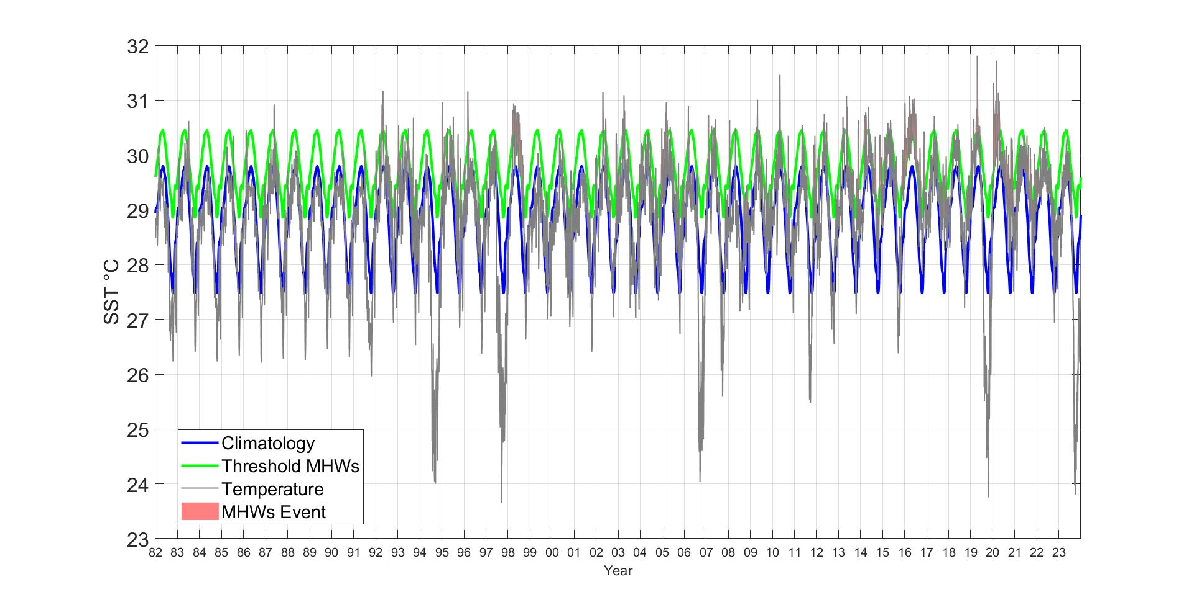

Gambar 2. Grafik *Time Series* Kesesuaian SPL terhadap MHW di WPPNRI 711 periode 1982 – 2023

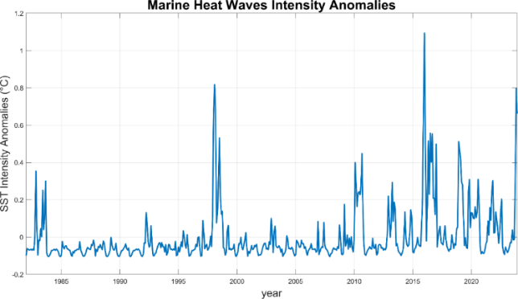

**Gambar 3.** Grafik Intensitas Anomali MHW Periode 42 tahun di WPPNRI 711

Intensitas anomali MHW adalah kondisi penyimpangan nilai SPL selama terjadinya MHW pada tahun – tahun tertentu. Anomali intensitas MHW dapat dilihat pada **(Gambar 3)** mulai dari tahun 1982 – 2023. Selama 42 tahun terdeteksi 4 kejadian intensitas anomali MHW di WPPNRI 711. Berdasarkan keempat kejadian tersebut **(Gambar 3)** dapat dilihat bahwa salah satu kejadian tertinggi terjadi pada Januari 2016 dengan nilai intensitas anomali mencapai 1.09 oC. Selain tahun itu, nilai tertinggi kedua diikuti pada bulan Februari 1998 dengan nilai intenstitas anomali yaitu 0.81 oC. Nilai tertinggi ketiga terjadi pada November 2023 dengan nilai 0.79 oC, dan yang terakhir dengan nilai < 0.5 oC terjadi pada bulan Juli 1998 dengan nilai intensitas anomali MHW yaitu 0.53oC. Intensitas anomali MHW merupakan selisih antara suhu permukaan laut selama kejadian MHW dengan suhu rata-rata klimatologis pada periode yang sama. Berdasarkan grafik tersebut tidak ditemukan suatu pola yang menunjukkan bahwa adanya peningkatan lonjakan anomali intensitas MHW setiap tahunnya. Melainkan pola-pola tersebut terlihat bervariasi.yang terjadi setiap tahunnya selama kurun waktu 42 tahun.

Tabel 1. Intensitas Anomali MHW di WPPNRI 711 Selama 42 tahun

|  |  |  |  |
| --- | --- | --- | --- |
| Tahun | Bulan | Anomali Intensitas | Rata-rata SPL |
| 2016 | Januari | 1,09 oC | 31,02oC |
| 1998 | Februari | 0,81 oC | 30,81 oC |
| 2023 | November | 0,79 oC | 30,07 oC |
| 1998 | Juli | 0,53 oC | 29,95 oC |

**Rata - rata dan Tren MHW di WPPNRI 711**

Perairan laut WPPNRI 711 mengalami rata- rata frekuensi kejadian MHW setidaknya terjadi 2 – 4 kali per tahun **(Gambar 4a.)**. Pada **(Gambar 4b.)** menunjukkan durasi terjadinya MHW, selama lebih dari 42 tahun area laut WPPNRI 711 mengalami durasi rata – rata tertinggi MHW sebanyak 18 hari , durasi dari terjadinya MHW di area ini berkisar mulai dari 8 hari, yang mana durasi MHW maksimal banyak ditemukan di area Selat Karimata dibandingkan di Perairan Laut Natuna. Berdasarkan peta persebaran intensitas rata – rata MHW **(Gambar 4c.)** menunjukkan intensitas terkecil berada disekitar pesisir pulau – pulau yang berkisar 0.2oC– 0.8 oC, sementara pada wilayah laut intensitas rata – rata berada pada rentang 1oC – 1.6 oC. Kondisi ekstrim suhu permukaan laut terjadi pada wilayah di luar WPPNRI 711 tepatnya di wilayah Laut Cina Selatan yang hampir mencapai 2oC. Adanya perbedaan durasi, intensitas, dan jumlah MHW di berbagai titik mungkin disebabkan oleh proses – proses fisik di laut lepas. Selain itu pengaruh lain seperti proses – proses laut di lepas pantai, pergerakan massa air laut yang berasal dari Laut Cina Selatan yang membawa panas dan air tawar (Wang *et al.,*  2019) menyebabkan adanya ketidakseimbangan atau perbedaan tingkat pemanasan di laut.

**(a.) 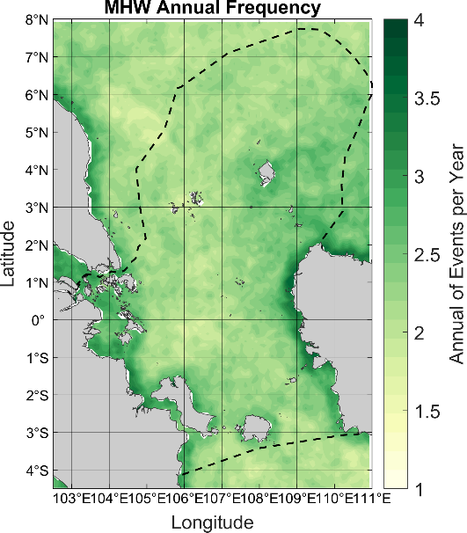(b.)** 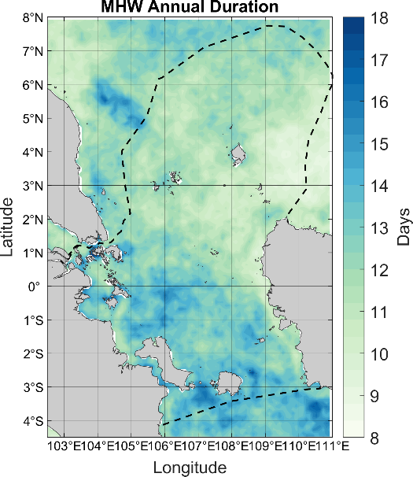

**(c.)** 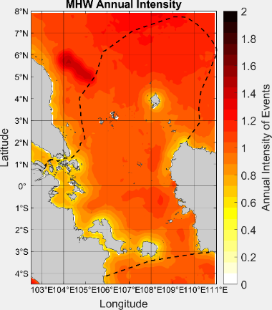

**Gambar 4.** Karakteristik MHW selama 42 tahun (1982 – 2023) di WPPNRI 711. Rata – rata Frekuensi (a); Rata – rata Durasi (b); Rata – rata Intensitas (c)

Hasil tren frekuensi MHW dapat dilihat pada **(Gambar 5a.),** kondisi kenaikan frekuensi MHW cenderung tidak terlalu besar, namun tren frekuensi MHW bernilai positif dengan kisaran nilai 0 – 0.2 kejadian per tahun. Hal ini menunjukkan bahwa ketika nilai tren frekuensi MHW positif berarti jumlah kejadian MHW diketahui semakin meningkat dari waktu ke waktu. Kejadian MHW menjadi lebih sering terjadi khususnya pada wilayah yang mengalami kenaikan tren frekuensi MHW seperti di sekitar pesisir Pulau Kalimantan, selain itu juga ada di sekitar pulau – pulau kecil di dekat Pulau Sumatera.

Selanjutnya yaitu tren linier durasi MHW, ditemukan bahwa nilai tren linier durasi MHW bervariasi di WPPNRI 711. Tren linier durasi MHW ketika bernilai positif, maka menunjukkan periode kejadian MHW yang semakin panjang dari waktu ke waktu, begitupun sebaliknya ketika nilai durasi MHW negatif berarti periode berlangsungnya MHW menjadi lebih singkat dibandingkan sebelumnya. Dalam penelitian ini ditemukan bahwa tidak semua wilayah mengalami kenaikan durasi MHW yang ditandai dengan nilai positif, melainkan ada juga yang mengalami penurunan durasi MHW dengan nilai negatif. Wilayah yang mengalami tren linier durasi positif dengan rentang nilai 0 – 0.5 kejadian hari/ tahun yang menandakan bahwa terjadinya peningkatan durasi, pada penelitian ini di area Selat Karimata mengalami peningkatan durasi MHW, sementara dibagian selatan WPPNRI 711 nilai tren durasi MHW cenderung menunjukkan angka negatif dengan nilai dibawah 0 **(Gambar 5b.)**. Hasil ini menunjukkan bahwa sebagian besar wilayah WPPNRI 711 mengalami tren peningkatan durasi MHW yang terjadi selama 42 tahun.

Hasil dari tren linier intensitas MHW menunjukkan adanya peningkatan intensitas dan penurunan intensitas. Nilai tren intensitas dianggap mengalami peningkatan pada penelitian ini yaitu dengan nilai 0.01 oC - 0.08 oC. Sementara itu nilai yang dianggap mengalami penurunan intensitas MHW yaitu ketika nilai tren intensitas berada dibawah 0. Pada penelitian ini ditemukan tren linier intensitas di WPPNRI 711 dengan rentang -0.08 oC – 0.08 oC, dengan hasil yang cenderung negatif (turun) tepatnya disekitar perairan Laut Selat Karimata, Laut Natuna, dan beberapa di pesisir Pulau Sumatera yang artinya bahwa rata – rata anomali suhu yang dikaitkan dengan MHW menjadi kurang ekstrim atau mengalami penurunan intensitas di beberapa wilayah. Tren linier intensitas MHW dapat dilihat pada **(Gambar 5c.).**

1. 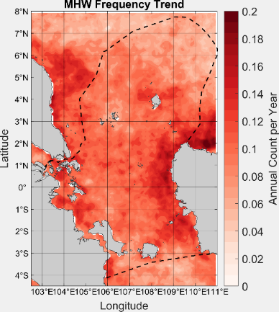**(b.)** 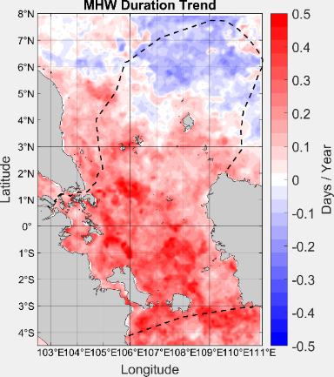

**(c.)**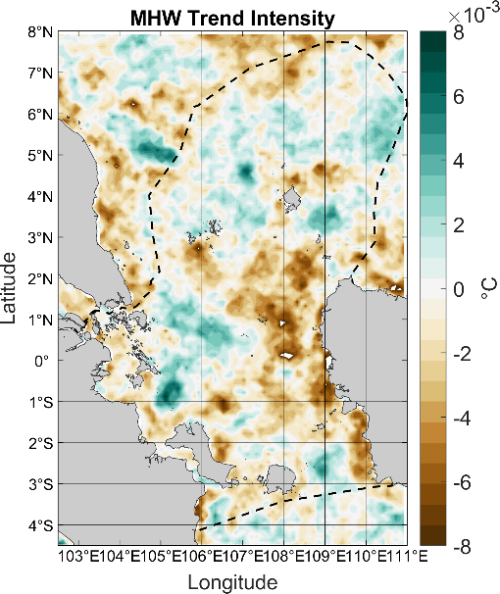

**Gambar 5.** Tren linear MHW selama 42 tahun (1982 – 2023) WPPNRI 711. Frekuensi Tren MHW WPPNRI 711 (a); MHW Durasi Tren WPPNRI 711 (b); MHW Intensitas Tren WPPNRI 711 (c).

Tidak semua wilayah perairan mengalami peningkatan intensitas, melainkan sebaliknya yaitu lebih banyak menunjukkan tren linier intensitas negatif **(Gambar 5c)**. Namun jika dikaji dari kondisi rata-rata intensitas MHW, hampir seluruh WPPNRI 711 mengalami kejadian MHW dengan intensitas 1.5oC. Hal ini diperkirakan dapat terjadi karena adanya pengaruh dari interaksi atmosfer dan laut itu sendiri, yang mana pada penelitian ini dikaitkan dengan fenomena ENSO dan IOD. Kemungkinan lain yang terjadi yaitu peningkatan konsentrasi CO2 secara terus menerus pada lapisan atmosfer. Kondisi pemanasan global yang terjadi saat ini, memungkinkan akan mengakibatkan terjadinya fenomena MHW yang lebih intens seiring berjalannya waktu (Maulida *et al.,* 2022).

Kondisi ini tidak hanya terjadi di WPPNRI 711, melainkan secara global, yang mengakibatkan semakin menghangatnya kondisi laut terlebih pada bagian permukaan (Irma & Gusmira, 2024). Hal ini juga yang menjadi salah satu faktor penyebab terjadinya kenaikan durasi MHW selama 42 tahun diluar dari faktor fenomena alam yang terjadi dilautan. Penelitian terkait MHW di Indonesia pada saat ini sudah mulai berkembang. Seperti penelitian MHW di 11 WPPNRI selama 30 tahun yang dilakukan oleh (Habibullah *et al.,* 2023), dalam penelitian tersebut juga turut memperkuat penelitian ini, dimana pada WPPNRI 711 menjadi salah satu area yang mengalami fenomena MHW dengan durasi dan intensitas kumulatif terbanyak dari 11 area WPPNRI. Penelitian lain yang dilakukan (Furqon & Ismail, 2021), terkait karakteristik MHW di Samudra Hindia bagian timur khatulistiwa tepatnya di lepas pantai Sumatera Barat, menggunakan data satelit SST selama lebih dari 37 tahun mengalami kondisi rata-rata metriks MHW yang semakin besaar. Durasi MHW yang semakin panjang, dengan nilai intensitas rata-rata semakin kuat, dan durasi kejadian MHW di pesisir lebih besar di pesisir dibandingkan lepas pantai. Temuan tersebut dikaitkan dengan perbedaan kondisi perbedaan pemanasan lokal permukaan laut dan proses fisik laut di lepas pantai.

**KESIMPULAN**

Selama 42 tahun diketahui kondisi MHW di WPPNRI 711 berdasarkan kondisi intensitas MHW terparah terjadi pada tahun 2016 bulan Januari dengan nilai 1.093oC, diikuti tahun 1998 bulan Februari 0.817 oC, November tahun 2023, dan November 1998 yang nilai intensitas anomalinya berada pada ≤ 0.5 oC. Karakteristik MHW diketahui berdasarkan nilai metriks yang mana ditemukan peningkatan fenomena MHW di WPPNRI 711 untuk periode tahun 1982 – 2023. Karakteristik MHW di WPPNRI 711 untuk periode tahun 1982 – 2023: Frekuensi terjadinya MHW diperkirakan 2 - 4 kali kejadian/ tahun; dengan durasi rata – rata selama 8-18 hari; Nilai intensitas rerata terjadinya MHW pada wilayah pesisir berkisar 0,2 oC – 0.8 oC dan di wilayah laut lepas berkisar berkisar 1 oC – 1,6 oC. Intensitas maksimum sebesar 1,6 oC, dengan kejadian MHW di pesisir lebih sering dibandingkan di area laut WPPNRI 711. Frekuensi tren MHW mengalami peningkatan dengan nilai berkisar 0oC – 0,22 oC; Durasi tren MHW mengalami peningkatan positif dengan nilai peningkatan sekitar 0 – 0,5 hari/ tahun, yang terjadi di perairan laut sebelah selatan Pulau Bangka Belitung, dan di sekitar Laut Natuna; Tren intensitas yang memiliki nilai dengan rentang - 0,01 oC – 0,08 oC.

**DAFTAR PUSTAKA**

Azhari, F, W.S Pranowo, H Hendra, & C Umam. 2024. Karakter Tinggi Gelombang Laut di Laut Natuna Pada Periode Waktu ENSO (Tahun 2012 s/d 2022). Buletin Oseanografi Marina 13(1): 21–32.

Beliyana, E, N. S Ningsih, & A Tarya. 2022. Characteristics of Marine Heatwaves (2008-2021) in the Savu Sea, East Nusa Tenggara. Journal of Physics: Conference Series 2377(1).

Febriani Irma, M., & Gusmira, E. 2024. Tingginya Kenaikan Suhu Akibat Peningkatan Emisi Gas Rumah Kaca di Indonesia. JSSIT: Jurnal Sains Dan Sains Terapan, 2(1). <https://doi.org/10.30631/jssit.v2i1.49>

Gordon, A. 2005. Oceanography of the Indonesian Seas and Their Throughflow. Oceanography, 18(4), 14–27. <https://doi.org/10.5670/oceanog.2005.01>

Habibullah, A. D., Tarya, A., Ningsih, N. S., & Putri, M. R. 2023. Marine Heatwaves in the Indonesian Fisheries Management Areas. Journal of Marine Science and Engineering, 11(1). <https://doi.org/10.3390/jmse11010161>

Hariyadi, Hutabarat, J., Sugianto, D. N., Noercholis, M. F. M., Prasetyani, N. D., Pranowo, W. S., Kunarso, Wetchayount, P., & Wirasatriya, A. 2021. Natuna off-shelf current (NOC) vertical variability and its relation to ENSO in the North Natuna Sea. Ilmu Kelautan: Indonesian Journal of Marine Sciences, 26(2), 63–70. https://doi.org/10.14710/IK.IJMS.26.2.63-70

Hobday, A. J., Alexander, L. V., Perkins, S. E., Smale, D. A., Straub, S. C., Oliver, E. C. J., Benthuysen, J. A., Burrows, M. T., Donat, M. G., Feng, M., Holbrook, N. J., Moore, P. J., Scannell, H. A., Sen Gupta, A., & Wernberg, T. 2016. A hierarchical approach to defining marine heatwaves. Progress in Oceanography, 141, 227–238. https://doi.org/10.1016/j.pocean.2015.12.014

Hobday, A. J., Oliver, E. C. J., Gupta, A. Sen, Benthuysen, J. A., Burrows, M. T., Donat, M. G., Holbrook, N. J., Moore, P. J., Thomsen, M. S., Wernberg, T., & Smale, D. A. 2018. Categorizing and naming marine heatwaves. Oceanography, 31(2 Special Issue), 162–173. <https://doi.org/10.5670/oceanog.2018.205>

Irma, M. F., & Gusmira, E. 2024. Tingginya Kenaikan Suhu Akibat Peningkatan Emisi Gas Rumah Kaca Di Indonesia. *JSSIT: Jurnal Sains Dan Sains Terapan*, *2*(1). https://doi.org/10.30631/jssit.v2i1.49

Iskandar, M. R., Jia, Y., Sasaki, H., Furue, R., Kida, S., Suga, T., & Richards, K. J. 2023. Effects of High‐Frequency Flow Variability on the Pathways of the Indonesian Throughflow. Journal of Geophysical Research: Oceans, 128(5). https://doi.org/10.1029/2022JC019610

Krisnanto, W. F., Sartimbur, A., Pranowo, W. S., Sari, S. H. J., & Setyawan, F. O. 2024. Studi Eksperimen Indeks El Niño Southern Oscillation & Indian Ocean Dipole di Indonesia dengan Memanfaatkan Oceanic Niño Index dan Dipole Mode Index (Studi Kasus: Tahun 2009 – 2020). *Journal Chart Datum*, *10*(1), 23–38.

Marpaung, B. S. M., Sitanggang, E. P., Masengi, K. W. A., Kaparang, F. E., Pamikiran, R. D. Ch., Sitanggang, D. F. D., & Kalalo, F. F. 2022. Pelanggaran kapal perikanan di wilayah pengelolaan perikanan negara Republik Indonesia 571. Jurnal Ilmu dan Teknologi Perikanan Tangkap, 7(2), 141. <https://doi.org/10.35800/jitpt.7.2.2022.41608>

Maulida, T., Wirasatriya, A., Ismunarti, D. H., & Puryajati, A. D. 2022. Physical Drivers Of The 2013 Marine Heatwave In The Seas Of The Southern Java-Nusa Tenggara. *Geographia Technica*, *17*(1/2022), 129–139. https://doi.org/10.21163/GT_2022.171.10

Oliver, E. C. J., Donat, M. G., Burrows, M. T., Moore, P. J., Smale, D. A., Alexander, L. V., Benthuysen, J. A., Feng, M., Sen Gupta, A., Hobday, A. J., Holbrook, N. J., Perkins-Kirkpatrick, S. E., Scannell, H. A., Straub, S. C., & Wernberg, T. 2018. Longer and more frequent marine heatwaves over the past century. Nature Communications, 9(1). <https://doi.org/10.1038/s41467-018-03732-9>

Puryajati, A. D., Wirasatriya, A., Maslukah, L., Sugianto, D. N., Ramdani, F., Jalil, A. R., & Andrawina, Y. O. 2021. The Effect of ENSO and IOD on The Variability of Sea Surface Temperature and Rainfall in The Natuna Sea. *IOP Conference Series: Earth and Environmental Science*, *750*(1), 012020. <https://doi.org/10.1088/1755-1315/750/1/012020>

Santoso, T. W., Kunarso, K., & Marwoto, J. 2021. Analisa Spasial dan Temporal Suhu Permukaan Laut dan Klorofil-a selama 2 Dekade di Perairan Indonesia. Indonesian Journal of Oceanography, 3(4), 370–381. <https://doi.org/10.14710/ijoce.v3i4.12384>

Sen Gupta, A., Thomsen, M., Benthuysen, J. A., Hobday, A. J., Oliver, E., Alexander, L. V., Burrows, M. T., Donat, M. G., Feng, M., Holbrook, N. J., Perkins-Kirkpatrick, S., Moore, P. J., Rodrigues, R. R., Scannell, H. A., Taschetto, A. S., Ummenhofer, C. C., Wernberg, T., & Smale, D. A. 2020. Drivers and impacts of the most extreme marine heatwaves events. Scientific Reports, 10(1). https://doi.org/10.1038/s41598-020-75445-3

Smith, K. E., Aubin, M., Burrows, M. T., Filbee-Dexter, K., Hobday, A. J., Holbrook, N. J., King, N. G., Moore, P. J., Sen Gupta, A., Thomsen, M., Wernberg, T., Wilson, E., & Smale, D. A. 2024. Global impacts of marine heatwaves on coastal foundation species. Nature Communications, 15(1). https://doi.org/10.1038/s41467-024-49307-9

Wangdiarta, F. P., Wirasatriya, A., & Harsono, D. G. 2024. Respon Suhu Permukaan Laut (SPL) terhadap ENSO di Perairan. In *Indonesian Journal of Oceanography*. https://ejournal2.undip.ac.id/index.php/ijoce